Brooklyn Flowers

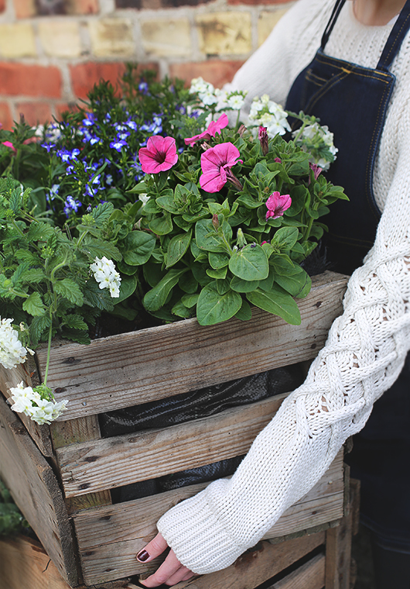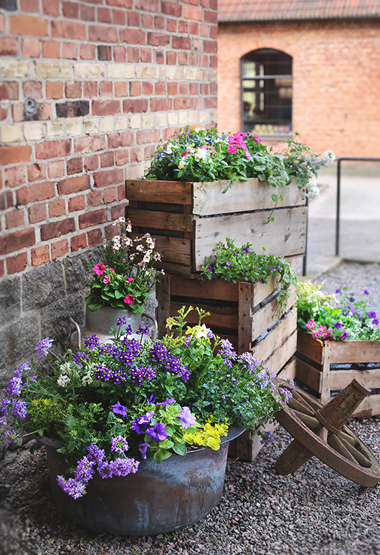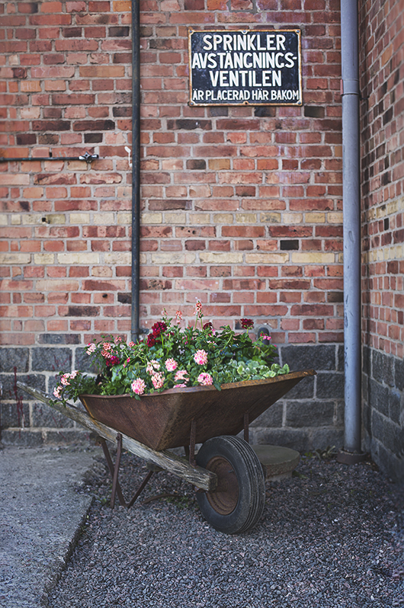

I ett samarbete med Frida Ramstedt på Trendenser.se vill Blomsterfrämjandet inspirera och visa på olika möjligheter att skapa med svenskodlade sommarblommor. Frida har varit ute hos en odlare och själv plockat de växter hon tycker om. Hon har inspirerats av supertrendiga Brooklyn och arrangemangen presenteras i Spinneriet, ett bomullsspinneri i Lindome från 1830 som numera är omgjort till hyreslokaler.
Frida har skapat lite yvigare arrangemang i okonventionella "krukor". Hennes förhoppning är att dessa bara ska bli större och mer bukettliknande ju mer de växer till sig. För att ära den gamla fabriksbyggnaden och verksamheten som en gång fanns här har hon valt att plantera blommorna i stora tvättkärl och slitna trälådor. De bilder som publiceras nu är på de nytagna planteringarna, under sommarsäsongen kommer vi att få följa deras utveckling.
Angående färgerna på blommorna och planteringskärlen försökte Frida att både matcha och bryta mot tegelfasaden. Fridas egna favoriter blev en kopparkittel med sommarblommor i blå nyanser och en rostig skottkärra med olika sommarblommor i roströda toner tillsammans med svart surfinia.
Alla är välkomna till Spinneriet i Lindome för att titta på arrangemangen live!

Fridas tips:
För att få blomrika lättskötta planteringar ska du plantera i stora krukor som har plats för mycket jord. Plantera gärna flera växter tillsammans så att de växer ihop som en sommaräng. Var noga med att köpa ekologisk, luftig och torvrik jord och blanda i pelleterad hönsgödsel.
Välj gärna lobelia, verbena, tobak och hängpetunia eftersom våra hotade bin och insekter gärna söker sig till dem, dessutom drar dessa växter till sig fjärilar vilket är vackert på sommaren.
Trendenser.se är en av Sveriges största bloggar om inredning och design. Frida Ramstedt driver bloggen på heltid.

Fridas växtval:
Mjölkkanna
Petunia, Petunia x hybrida multiflora ’Merlin Pink Morn’ – en mycket tork- och vädertålig sort med hängande växtsätt.
Nemesia (Sunsatia-Serien) ’Lychee’ – nyhet som blommar i alla väder, drar till sig insekter och doftar ljuvligt.

Trälåda på höjd
Trädgårdsverbena, Glandularia x hybrida ’Empress Flair White’ – uppskattas av fjärilar och bin samt fungerar även i skuggiga lägen.
Petunia, Petunia x hybrida multiflora ’Merlin Pink Morn’ – en mycket tork- och vädertålig sort.
Lobelia ’Belladonna’ – sprider en svag söt doft och bina älskar den.

Småpetunia Calibrachoa ’Callie Blue’ – vädertålig sort! Alla småpetunia är blomrika och lättskötta växter.

Jordreva, Glechoma hederacea – ger ett fint ”vattenfall” av silvergröna bladrevor som passar utmärkt i balkonglådor, höga krukor och som marktäckare.

Skottkärra
Trädgårdsverbena, Glandularia x hybrida ’Lanai Peach’ – trivs i både sol och skugga där sorten lockar till sig bin och insekter.
Hängpelargon, Pelargonium peltatum ’Great Balls of Fire Merlot’ – mycket torktåligt och passar bra i soliga lägen.
Petunia, Petunia x hybrida ’Black Ray’ – mycket tork- och vädertålig sort.
Tvillingsporre, Diascia Sundiascia ’Peach’ – blomrik och vädertålig sort som bina gillar.
Jordreva, Glechoma hederacea – ger ett fint ”vattenfall” av silvergröna bladrevor som passar utmärkt i bakonglådor, höga krukor och som marktäckare.

Trälåda med växter i lime och lila nyanser
Lobelia ’Curacao Compact Amethyst’ - rikblommande sort med svag doft som bina gillar.
Småpetunia Calibrachoa ’Callie Burgundy’ – rikblommande och lättskött sort som trivs både i sol och skugga.
Penningblad, Lysimachia nummularia 'Goldilocks' – tålig limegrön perenn med hängande växtsätt som passar perfekt till krukor, balkonglådor och även bra som marktäckare i rabatt.
Blålila koppargryta
Nemesia Karoo ’Dark Blue’ – doftar ljuvligt på kvällen! Bin och fjärilar älskar sorten som fungerar bra i alla väder, även i blåsiga kustlägen.
Nemesia Sunpeddle ’White Perfume’ – Nyhet med underbar vaniljdoft på kvällarna och väldigt tålig och blomrik i alla väder. Bina gillar den och den är bra i blåsten vid kusten.
Blomstertobak ’Lime Green’ – torktålig och blomrik med användbar färgnyans.
Petunia, Petunia x hybrida (Surfinia-Serien) ’Heavenly blue’ – en tork- och vädertålig sort. Den fantastiska lavendelfärgad gör den till en favorit.
Trädgårdsverbena, Glandularia x hybrida ’Blue eyes’ – Nyhet! Starkväxande och tålig lavendelfärgad sort som bin och insekter gillar.

Tvillingsporre Diascia ’My Darling Berry’ – tålig o blomrik sort som när den gödslas väl blommar långt in på hösten
Penningblad, Lysimachia nummularia 'Goldilocks' – tålig limegrön perenn med hängande växtsätt som passar perfekt till krukor, balkonglådor och även bra som marktäckare i rabatt.

Trälåda med blommor i vita och lila nyanser:
Blomstertobak, vit – blir hög o vacker i kruka, doftar gott på kvällen och lockar till sig bin o fjärilar.
Strandkrassing, Lobularia maritima (Stream-Serien) i flera färgtoner - nya halvhängande sorter som doftar gott, bin o insekter gillar dem och de blommar rikligt hela sommaren.
Lobelia ’Curacao Compact Amethyst’ - rikblommande sort med svag doft som bina gillar.
Trädgårdsverbena, Glandularia x hybrida ’Tapien Violet’ – favoritverbena som doftar gott på kvällarna, trivs bra i både sol och skugga samt som marktäckare. Dessutom populär hos bina.

Vinröd koppargryta
Tobaksblomma ’Lime Green’ – torktålig och blomrik med användbar färgnyans.
Hängpelargon, Pelargonium peltatum ’Lulu’ - en bordeauxfärgad favorit som är torktålig och mycket bra i balkonglådor och krukor i soliga lägen.
Petunia, Petunia x hybrida multiflora ’Cappuccino’ - torktålig och blomrik sort med hängande växtsätt.
Trädgårdsverbena, Glandularia x hybrida ’Burgundy’ och ’Vintage rose’ - bra i både sol och skugga. Slingrar sig fint när du blandar dem med andra sommarblommor, bina gillar dem.
Silvernjurvinda, Dichondra argentea ’Silver Falls’ – tåligt och mycket vacker silverfärgad hängväxt till sommarblommorna.

